- Ниже посередине заголовок «Атмосфера сезона»
И текст посередине «Мы любим праздники и каждый сезон стараемся сделать особенный» 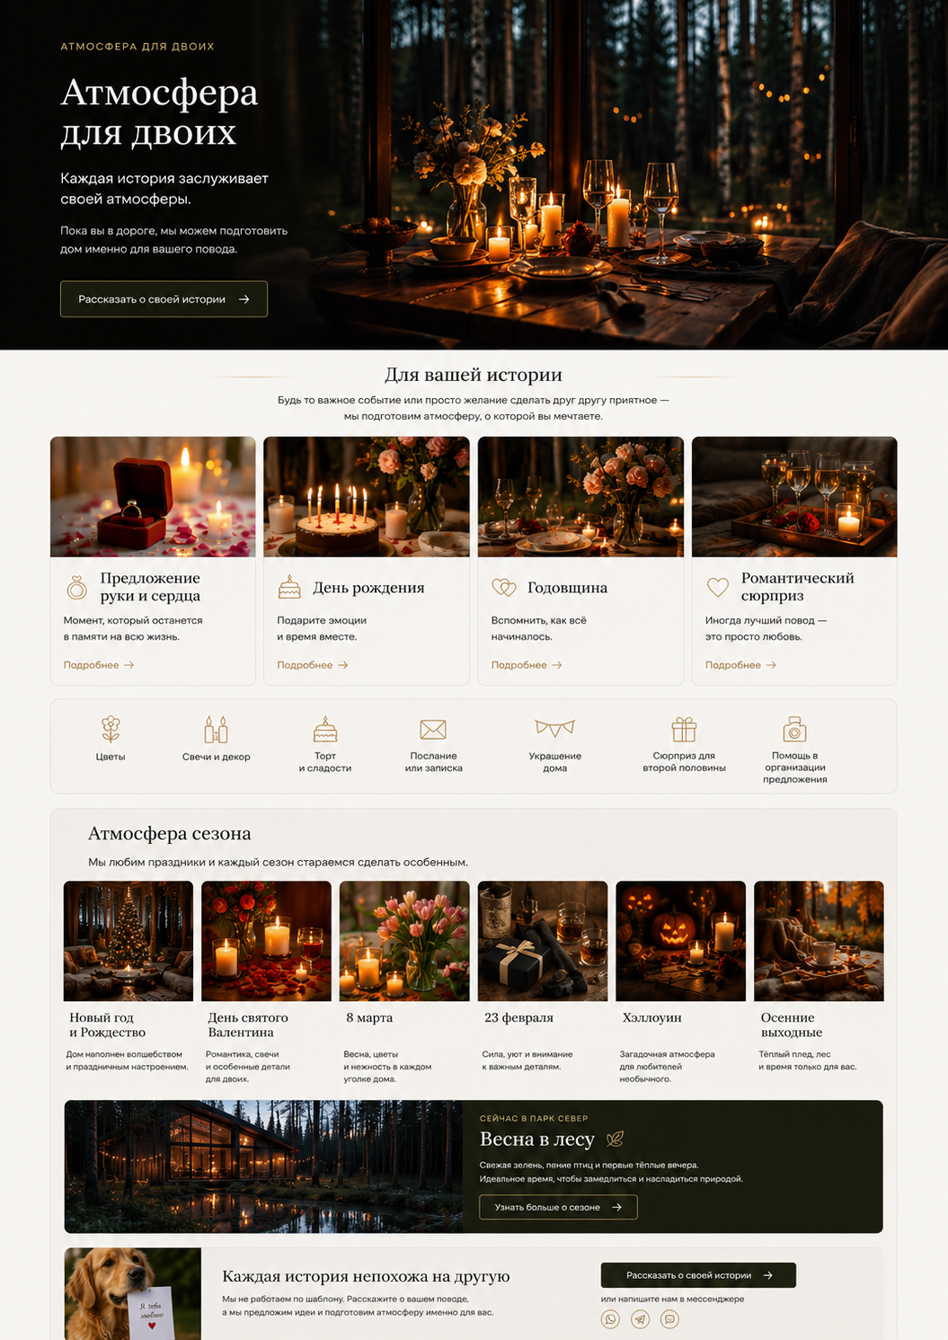

Принцип вкладок будет как в Блоке «Для вашей истории». Давайте сделаем в две строчки, на первой строчке с 1 п 4й карточки. Можно второй ряд сделать со смещением чуть правее, как а главной странице блок Искусство отдыха
  - Новый год и Рождество. Фото 1.1 на главную.
Заголовок:
Время зимнего волшебства
Текст карточки:
С начала декабря и до конца января дом наполняется огнями, уютом и атмосферой главного праздника года.
Идеально для романтических выходных вдвоем и встречи Нового года за городом.
Внизу карточки перечислением: Новый год за городом • Романтические выходные зимой
Внутри Фото 1.1, 1.2, 1.3, 1.4, 1.5
  - День Святого Валентина. Фото 2.1 на главную
Заголовок
День любви только для двоих
Текст карточки
Свечи, лес за окном и время друг для друга. Возможно, это самый близкий нам праздник.
Внизу перечислением: 14 февраля за городом • Отдых для двоих
Внутри Фото 2.1, 2.2, 2.3, 2.4,

  - 8 марта Фото 3.1 на главную
Заголовок
Весна начинается здесь
Текст карточки
Цветы, забота и особенное настроение. Иногда лучший подарок — время, проведённое вместе.
Внизу перечислением: 8 марта за городом • Подарок впечатление
Внутри Фото 3.1, 3.2, 3.3, 3.4,

  - 23 февраля Фото 4.1 на главную
Заголовок
С характером и настроением
Текст карточки
Тёплый вечер, ужин на двоих и несколько деталей, которые заставляют улыбнуться, а сердце биться быстрее.
Внизу перечислением: 23 февраля за городом • Выходные для двоих
Внутри Фото 4.1, 4.2, 4.3, 4.4,

  - Масленица Фото 5.1 на главную
Заголовок
Последние дни зимы
Текст карточки
Домашний уют, аромат блинов и лес, который уже ждёт весну.
Внизу перечислением: Масленица за городом • Отдых зимой

Внутри Фото 5.1, 5.2, 5.3, 5.4,

  - Пасха Фото 6.1 на главную
Заголовок
Светлый день среди леса
Текст карточки
Пасхальные детали, весеннее настроение и время для неспешного отдыха вдвоём.
Внизу перечислением: Пасха за городом • Весенние выходные
Внутри Фото 6.1, 6.2, 6.3, 6.4,

  - 9 мая Фото 7.1 на главную
Заголовок

Память в деталях

Текст карточки

Особая сервировка, символы праздника и спокойный майский день среди природы.
Внизу перечислением: Майские праздники • Отдых на природе
Внутри Фото 7.1, 7.2, 7.3, 7.4,

  - День тыквы Фото 8.1 на главную

Заголовок

Сказка в заколдованном лесу

Текст карточки

Старинный дом, загадочные персонажи и атмосфера осенней истории, словно сошедшей со страниц сказок.
Внизу перечислением: Осенний отдых для двоих • Выходные в лесу

Внутри Фото 8.1, 8.2, 8.3, 8.4,

ВАЖНО. Текста внутри предварительные. Позже поменяем, но фото – без изменений.

- Далее сделать следующий блок
Слева фото, справа текст.
Текст: Заголовок. Отдых начинается ещё до вашего приезда
Текстовка:

Мы стараемся продумать отдых так, чтобы после приезда вам оставалось только открыть дверь и выдохнуть.

Заранее по умолчанию к вашему приезду подготавливаются: продукты для завтрака (свежий хлеб, яйца, молоко, масло и т.д.), мангальные принадлежности (угли, розжига, шампура), свечи и детали, а дом наполнен уютом и спокойствием.

А если повод особенный, можно заказать:
- дополнительную сервировку стола;
- продукты по гриль-меню;
- доверить приготовление ужина нашему мангальщику.

Вам остаётся только приехать и наслаждаться временем вдвоем. – эту фразу курсивом выделить. Можно слева под фото, надо посмотреть по факту визульно где лучше будет.

Ниже кнопка: Обсудить ваш отдых

Фото. 13.1-13.4 Каруселькой. Можно внизу точки для понимания что фото несколько. Но стрелочки либо справа – слева от фото, либо на самих фото.

- Ниже слева не крупно фото 9. Правее Текст:
Заголовок: Каждая история не похожа на другую.
Текстовка: Мы не работаем по шаблону. Расскажите о вашем поводе, а мы предложим идеи и подготовим атмосферу именно для Вас.
Справа Кнопка рассказать о своей истории, при нажатии открываются поля для заполнения: Имя, телефон, эл. Почта и текст. К нам потом сообщение уйдет на почту park-sever@inbox.ru
Или напишите нам в мессенджере : Вотсап, ТГ, ВК. 
- Следующий блок.
Примеры работ. Сделайте тут на свой вкус карточки, для разнообразия. Единственное все текста чтоб били только при нажатии.
3.1 Карточка Фото 10.1-10.5. День Рождения для BMW-шника.
Подготовлено:
- 3Д торт со вкусом «молочная девочка» ягодный, 3 кг.
- печенье с картинкой приборной панели автомобиля
- стилистика стола – «дорога».
Общая стоимость 20 т.р. (в том числе торт 16 т.р.)

3.2 Карточка фото 11.1-11.4. День Рождение для любимого.
Подготовлено:
- торт со вкусом «молочная девочка» ягодный, 3 кг.
- красные шарики – 12 шт;
- вывеска «Я тебя люблю»;
- свечи, сервировка;
- фруктовая тарелка и ягоды.
Общая стоимость 8,15 т.р.

3.3 Фото 12.1 – 12.5 Романтический выходные пары.
Подготовлено:
- сырная тарелка с эксклюзивными козьими сырами;
- набор тарелок с закусками;
- порционные салаты.
- заказаны на два вечера шашлыки с овощами (дополнительно укомплектовывается холодильник, до приезда гостя);
Услуги повара для мангала, два вечера.
Общая стоимость доп. услуг 26 т.р.

